P R E S S E M I T T E I L U N G

IO-Link Community trifft sich zum Testen

Karlsruhe, 25. Oktober 2022: Am 11./12. Oktober 2022 trafen sich über 100 Teilnehmer (Experten und Hersteller) von 37 internationalen Firmen zu einem Interoperabilitäts-Workshop in Bad Soden. Das Ziel dieses von der IO-Link Community veranstalteten Workshops war, das Zusammenspiel von Devices, Mastern und Tools unter realen Praxisbedingungen zu testen. Dies betrifft auch die Datenübertragung und Datensichtbarkeit über alle Schichten bis hin zu Cloudanbindungen.

Während dieser 2 Tage wurden inhaltlich die neuesten IO-Link Geräteentwicklungen bezüglich der Schnittstelle selbst sowie der systemübergreifenden Integration in verschiedene Engineering Tools getestet.

Die verschiedenen Geräte zeigen, dass die IO-Link Schnittstelle nun auch in Bereiche der Ansteuerung von Aktoren und Handbediengeräte vordringt und mittlerweile zu einer Universalschnittstelle gereift ist. Neu wurde erstmals in Bad Soden ein automatisiertes Testsystem zur Prüfung des IO-Link JSON REST Interface gezeigt. Darüber hinaus kann auch die IO-Link Physik automatisiert mittels eines Testers überprüft werden.

Stets unterstützend standen die Experten aus der Community zu allen Fragen zu Implementierung und Betrieb bereit. Wie immer gab es dabei viel Raum für Anregungen und regen Erfahrungsaustausch der Anwender untereinander. Dies hilft, Fehler und Schwachstellen bei Produktentwicklungen zu erkennen und im Idealfall bereits vor Ort eine Lösungsmöglichkeit zu finden.

***

Grafik: Erfolgreiches Testen auf dem IO-Link Interop Workshop 2022.
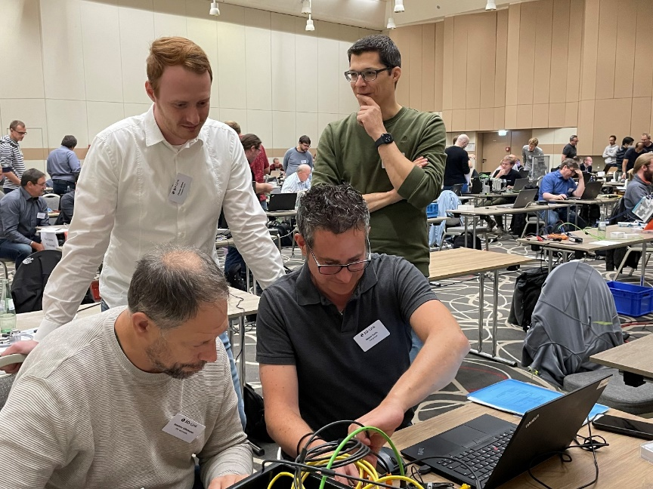
Pressekontakt:
PI (PROFIBUS & PROFINET International)
PROFIBUS Nutzerorganisation e. V.
Barbara Weber

Haid-und-Neu-Str. 7

D-76131 Karlsruhe
Tel.: 07 21 /986 197 49
Barbara.Weber@profibus.com
http://www.PROFIBUS.com
Der Text dieser Pressemitteilung liegt unter www.profibus.com zum Download für Sie bereit.

